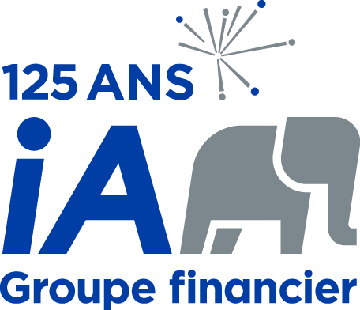

**IMPORTANT**

Ce modèle de papier à en-tête personnalisé électronique peut être utilisé pour les correspondances d'affaires qui se font par courrier électronique **seulement**. Il est important aussi de ne pas modifier la mise en page et de ne pas déplacer le logo ainsi que le bloc adresse.

Pour toutes les autres correspondances d'affaires, vous devez toujours utiliser le **modèle pour version papier**, soit celui pour le papier à en-tête personnalisé à l'Industrielle Alliance. Ce papier est de qualité supérieure et est privilégié par la compagnie.

**Prénom Nom**

Fonction

Service

**Industrielle Alliance,**

**Assurance et  
services financiers inc.**

Adresse

Ville (Province) Code postal

418 000-0000, 000

C. : 000 000-0000

1 800 000-0000, 000

[Adresse courriel](mailto:jean.lassureur@inalco.com)

**ia.ca**

iA Groupe financier est une marque de commerce et un autre nom sous lequel l’Industrielle Alliance, Assurance et services financiers inc. exerce ses activités.